1. Заокружи групе од по 5 оловака, а затим израчунај:

30 : 5 = ___ зато што је ___ ⋅ 5 = 30

2. Израчунај:

15 : 5 = __ зато што је __ ⋅ __ = 15
20 : 10 = __ зато што је __ ⋅ __ = __

3. Израчунај:

(100 : 10) : 5 = _________________
(50 : 5) : 10 = __________________

4. Линијом повежи сваког зеку са шаргарепом која му одговара.

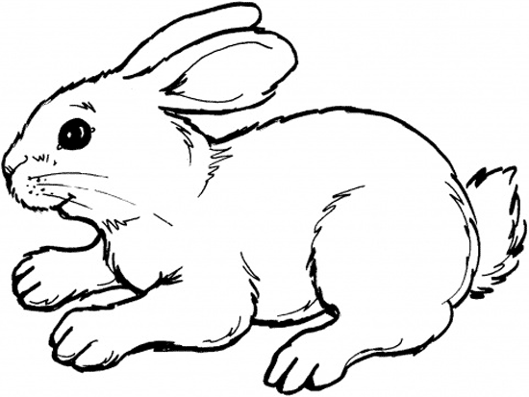
9 40:5

5 35:5

8 45:5

7 25:5
5. Одреди које јаје припада којој корпи и повежи их линијом.

100:10 50:10 10:10 40:10 80:10

5 8 10 4 1

6. Пчеле су сакупиле 20кг меда. Мед је распоређен у 10 тегли тако да у свакој буде једнако меда. Колико меда има у свакој тегли?

Одговор:

б) Да је мед распоређен једнако у 5 тегли колико би онда килограма било у свакој тегли?

7. Мајка има 40 година. Син је 10 пута млађи од ње а ћерка 5 пута. Колико година има син, а колико ћерка?

Одговор:

